教学质量管理平台操作手册

学生评教模块

目录
一、如何登录平台 3
二、 如何参与评价任务 4
2.1电脑端参评 4
2.2手机端参评 6

一、如何登录平台

1、登录PC端
【第一步】在浏览器中输入网址：https://www.culr.edu.cn/
【第二步】输入统一身份认证账号密码进入融合门户
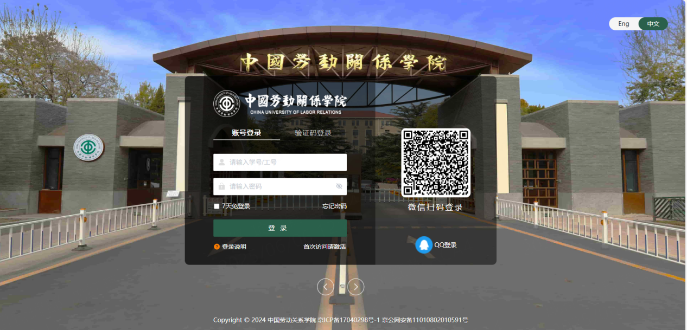
【图1-1】
【第三步】从系统直通车，选择并点击“教学质量管理平台”进入平台。

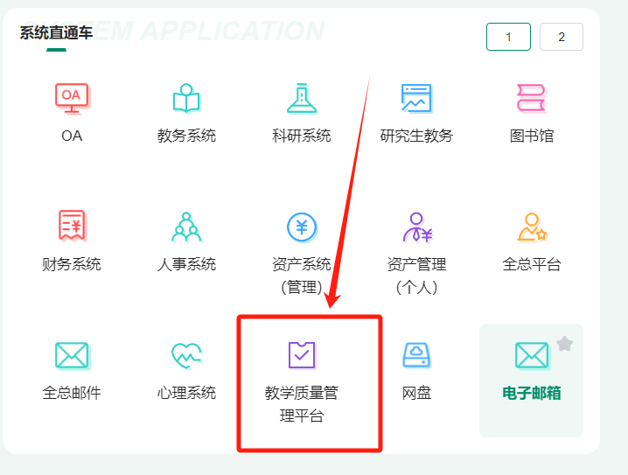
【图1-2】

2、登录移动端
打开微信，扫下方二维码关注“教学质量管理平台”微信公众号，进行登录。如图1-2所示

【图1-3】

如何参与评价任务

2.1电脑端参评
登录后，点击【我的任务】，查看【进行中】的问卷，点击【评价】，如图2-1所示。
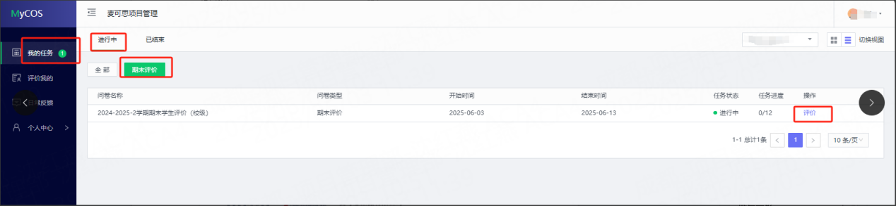
【图2-1】
在【未完成】一栏中，对每一门课程进行评价，如图2-2所示。
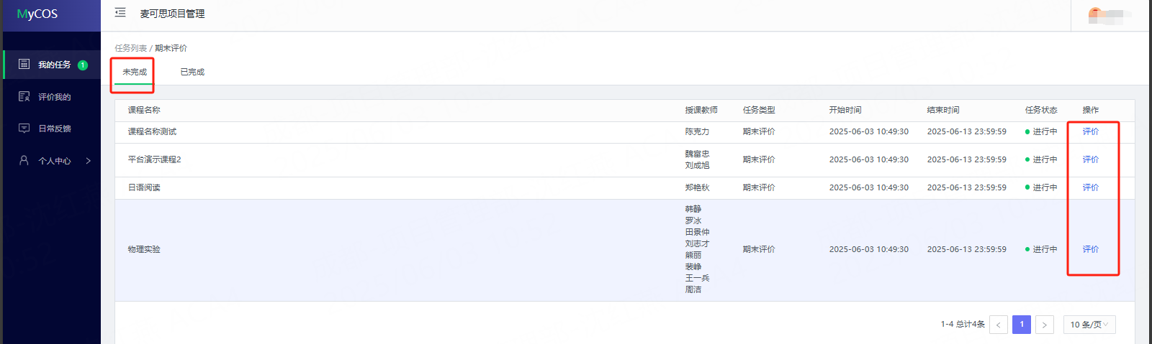
【图2-2】
如果该门课程有多位老师授课，请对实际授课的老师进行评价，未给自己授课的老师可以点击忽略，评价完成后，点击右上角的【下一课程】继续评价，如图2-3所示。

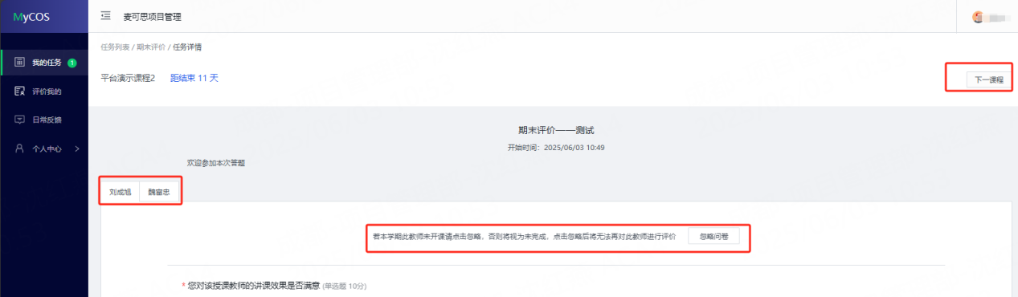
【图2-3】

2.2手机端参评
进入企业微信登录平台后，首页点击具体任务进行评价，未完成中可查看还未提交评价的课程，点击课程进入问卷，如图2-4所示。

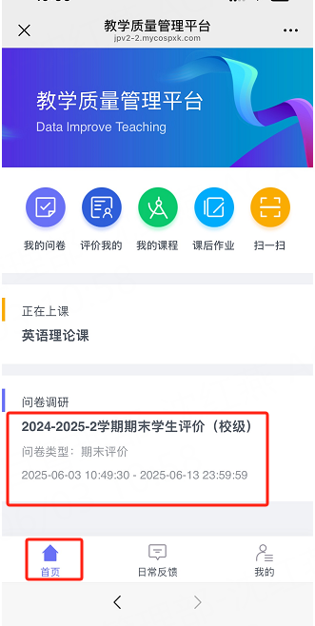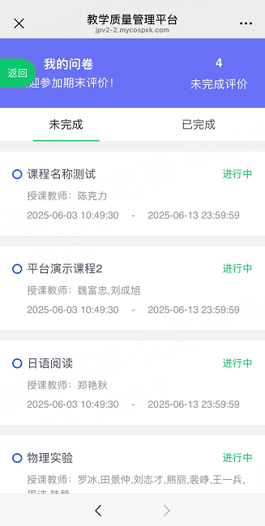
【图2-4】
答题后提交则完成评教，如图2-5所示。

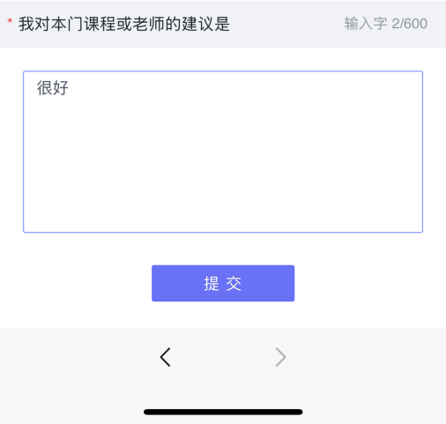
如果该门课程有多位老师授课，请对实际授课的老师进行评价，未给自己授课的老师可以点击忽略，评价完成后点击提交即可，如图2-6所示。

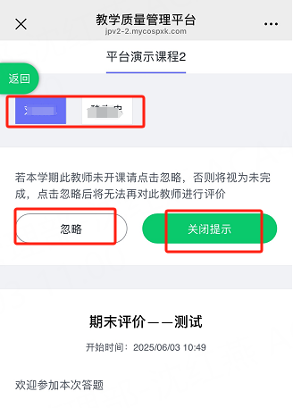
【图2-6】

